初中期末作文押题
《成长的蜕变》
成长，令人欢喜令人忧。从我们呱呱坠地起，它便一直伴随着我们。也许，成长有许多定义，它可能充满欢声笑语，也可能夹杂艰辛困苦。
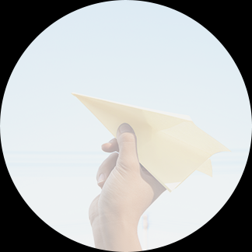
听说，人会长大三次。第一次是发现自己不是世界的中心的时候；第二次是在发现即使再怎么努力，有些事终究还是令人无能为力的时候；第三次是在明知道有些事可能会无能为力，但还是会尽力争取的时候。但这些对我来说似乎是难以理解，毕竟，我并没有经历太多。
在我眼中，成长是这样的——
成长，是懂得松开的双手。依稀记得那个初学自行车时的我。因为害怕摔跤，便一直嚷着不许爸爸松开手。但他却总是松开，我便跌倒在地，膝盖磨破了皮，泪水在眼眶里打转。爬起来的时候，发现原本扶着后座的爸爸已经不见了。我用脏脏的手擦干了眼泪，重新坐上自行车，一脚一脚小心而用力的踩着。旁边的小树在倒退着，车把慢慢平稳，迎面吹来的风告诉我：“成长，是适时松开的手，是不再把希望寄托在别人身上。”
成长，是一段孤独的旅程，让我学会坚强。当背起人生的第一个书包时，意味着我已经开始求学的旅程。在刚迈出家门不久，我便开始慌张，因为这条通往学校的路上，没有家人的陪伴，心里溢出恐惧，不住的回头。在我孤立无援的时候，我忽然看见路旁的树上，一只学飞的小鸟，一上一下地尝试着飞翔，但却丝毫不畏惧，而且一直在坚持。于是，我便开始头也不回地向学校走去。那一次，成长也降临在我身边，我学着坚强，也明白了：频频回头走不了远路。
成长，也可以是在一次巨大失误之后的崛起。我的“考试生涯”总是风平浪静。然而，生活一定会有失误，考试也是如此。我仍然记得那一次落榜年级前十五的失落。因此，我得到了教训：骄傲使人落后。也让我更加认真了，只有在原来的基础上更加努力才能成功。
或许，人生中要面临更多的成长，但这每一次的成长，面临一次蜕变，蜕变后便成为美好的绽放。

